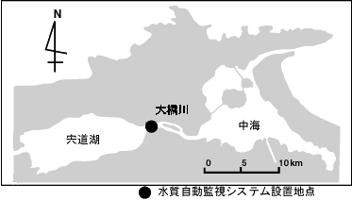
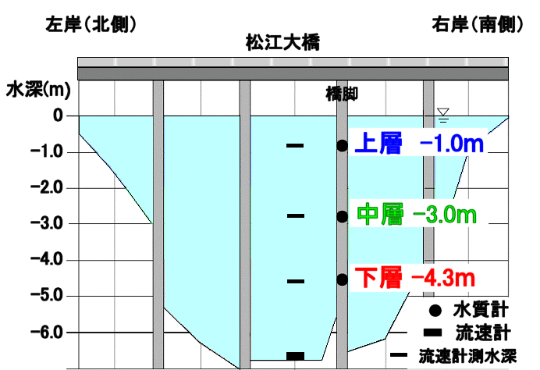
2009年4月 大橋川水質 （溶存酸素・塩分・水温・流速）
観測地点：松江市内 松江大橋

○ 今月の数値 （右表の各種指標についての詳しい解説は月報巻末をご覧下さい。）

○ 溶存酸素（DO） （％） グラフの色 上層（-1.0m）：――― 中層(-3.0m)：――― 下層(-4.3m)：―――

○ 溶存酸素（DO） （mg/l）

○ 塩分 (PSU)

○ 水温 (℃)

○ 流速 (cm/s) 宍道湖→中海：＋

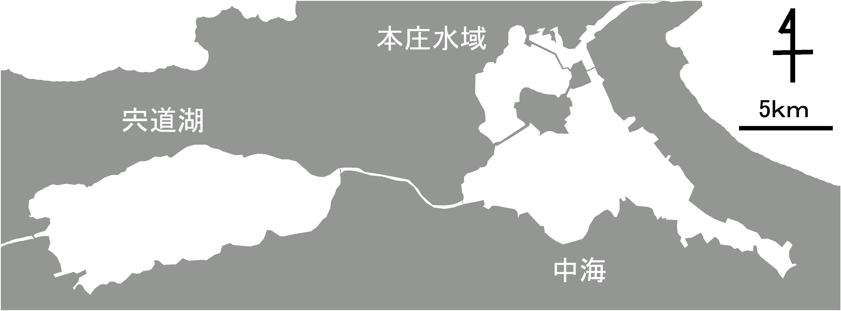
2009年5月 大橋川水質 （溶存酸素・塩分・水温・流速）

○ 今月の数値 （右表の各種指標についての詳しい解説は月報巻末をご覧下さい。）

※ 5/1～5/14および5/28～5/31の上層の溶存酸素は水質計不調のため欠測となっています。
○ 溶存酸素（DO） （％） グラフの色 上層（-1.0m）：――― 中層(-3.0m)：――― 下層(-4.3m)：―――

○ 溶存酸素（DO） （mg/l）

○ 塩分 (PSU)

○ 水温 (℃)

○ 流速 (cm/s) 宍道湖→中海：＋

観測地点：松江市内 松江大橋
2009年6月 大橋川水質 （溶存酸素・塩分・水温・流速）

○ 今月の数値 （右表の各種指標についてはホームページの用語解説をご覧下さい。）

※ 6/1～6/5の上層の溶存酸素は水質計不調のため欠測となっています。
○ 溶存酸素（DO） （％） グラフの色 上層（-1.0m）：――― 中層(-3.0m)：――― 下層(-4.3m)：―――

○ 溶存酸素（DO） （mg/l）

○ 塩分 (PSU)

○ 水温 (℃)

○ 流速 (cm/s) 宍道湖→中海：＋

観測地点：松江市内 松江大橋
2009年7月 大橋川水質 （溶存酸素・塩分・水温・流速）
2009年8月 大橋川水質 （溶存酸素・塩分・水温・流速）
観測地点：松江市内 松江大橋

○ 今月の数値 （右表の各種指標についての詳しい解説はホームページの「用語解説」をご覧下さい。）

○ 溶存酸素（DO） （％） グラフの色 上層（-1.0m）：――― 中層(-3.0m)：――― 下層(-4.3m)：―――

○ 溶存酸素（DO） （mg/l）

○ 塩分 (PSU)

○ 水温 (℃)

○ 流速 (cm/s) 宍道湖→中海：＋

観測地点：松江市内 松江大橋
2009年9月 大橋川水質 （溶存酸素・塩分・水温・流速）
観測地点：松江市内 松江大橋

○ 今月の数値 （右表の各種指標についての詳しい解説はホームページをご覧下さい。）

○ 溶存酸素（DO） （％） グラフの色 上層（-1.0m）：――― 中層(-3.0m)：――― 下層(-4.3m)：―――

○ 溶存酸素（DO） （mg/l）

○ 塩分 (PSU)

○ 水温 (℃)

○ 流速 (cm/s) 宍道湖→中海：＋

2009年10月 大橋川水質 （溶存酸素・塩分・水温・流速）
観測地点：松江市内 松江大橋

○ 今月の数値 （右表の各種指標についての詳しい解説は月報巻末をご覧下さい。）

○ 溶存酸素（DO） （％） グラフの色 上層（-1.0m）：――― 中層(-3.0m)：――― 下層(-4.3m)：―――

○ 溶存酸素（DO） （mg/l）

○ 塩分 (PSU)

○ 水温 (℃)

○ 流速 (cm/s) 宍道湖→中海：＋

2009年11月 大橋川水質 （溶存酸素・塩分・水温・流速）
観測地点：松江市内 松江大橋

○ 今月の数値 （右表の各種指標についての詳しい解説は月報巻末をご覧下さい。）

○ 溶存酸素（DO） （％） グラフの色 上層（-1.0m）：――― 中層(-3.0m)：――― 下層(-4.3m)：―――

○ 溶存酸素（DO） （mg/l）

○ 塩分 (PSU)

○ 水温 (℃)

○ 流速 (cm/s) 宍道湖→中海：＋

2009年12月 大橋川水質 （溶存酸素・塩分・水温・流速）
観測地点：松江市内 松江大橋

○ 今月の数値 （右表の各種指標についての詳しい解説はホームページをご覧下さい。）

○ 溶存酸素（DO） （％） グラフの色 上層（-1.0m）：――― 中層(-3.0m)：――― 下層(-4.3m)：―――

○ 溶存酸素（DO） （mg/l）

○ 塩分 (PSU)

○ 水温 (℃)

○ 流速 (cm/s) 宍道湖→中海：＋

2010年1月 大橋川水質 （溶存酸素・塩分・水温・流速）
観測地点：松江市内 松江大橋

○ 今月の数値 （右表の各種指標についての詳しい解説はホームページをご覧下さい。）

○ 溶存酸素（DO） （％） グラフの色 上層（-1.0m）：――― 中層(-3.0m)：――― 下層(-4.3m)：―――

○ 溶存酸素（DO） （mg/l）

○ 塩分 (PSU)

○ 水温 (℃)

○ 流速 (cm/s) 宍道湖→中海：＋

2010年2月 大橋川水質 （溶存酸素・塩分・水温・流速）
観測地点：松江市内 松江大橋

○ 今月の数値 （右表の各種指標についての詳しい解説はホームページをご覧下さい。）

○ 溶存酸素（DO） （％） グラフの色 上層（-1.0m）：――― 中層(-3.0m)：――― 下層(-4.3m)：―――

○ 溶存酸素（DO） （mg/l）

○ 塩分 (PSU)

○ 水温 (℃)

○ 流速 (cm/s) 宍道湖→中海：＋

2010年3月 大橋川水質 （溶存酸素・塩分・水温・流速）
観測地点：松江市内 松江大橋

○ 今月の数値 （右表の各種指標についての詳しい解説はホームページをご覧下さい。）

○ 溶存酸素（DO） （％） グラフの色 上層（-1.0m）：――― 中層(-3.0m)：――― 下層(-4.3m)：―――

○ 溶存酸素（DO） （mg/l）

○ 塩分 (PSU)

○ 水温 (℃)

○ 流速 (cm/s) 宍道湖→中海：＋

○ 今月の数値 （右表の各種指標についての詳しい解説はホームページをご覧下さい。）

○ 溶存酸素（DO） （％） グラフの色 上層（-1.0m）：――― 中層(-3.0m)：――― 下層(-4.3m)：―――

○ 溶存酸素（DO） （mg/l）

○ 塩分 (PSU)

○ 水温 (℃)

○ 流速 (cm/s) 宍道湖→中海：＋

